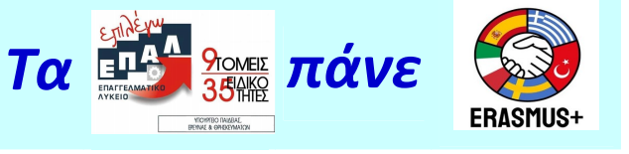
Στο πλαίσιο των ενημερωτικών-επιμορφωτικών δράσεων του ΠΕΚΕΣ ΔΥΤ. ΕΛΛΑΔΑΣ και σε συνδιοργάνωση με τα ΠΕ.Κ.Ε.Σ. ΠΕΛΟΠΟΝΝΗΣΟΥ και ΘΕΣΣΑΛΙΑΣ, οργανώθηκε με την συντονιστική ευθύνη του ΣΕΕ ΠΕ80 Οικονομίας κ. Γερ. Πομώνη και της ομάδας εργασίας ΣΕΕ επαγγελματικών ειδικοτήτων του ΠΕΚΕΣ ΔΥΤ. ΕΛΛΑΔΑΣ, Εσπερίδα με θέμα: «Τα ΕΠΑΛ πάνε Erasmus : Ωφέλειες για μαθητές και εκπαιδευτικούς» την Παρασκευή 12 Μαρτίου 2021 και ώρες 17:00-20:00 διαδικτυακά.
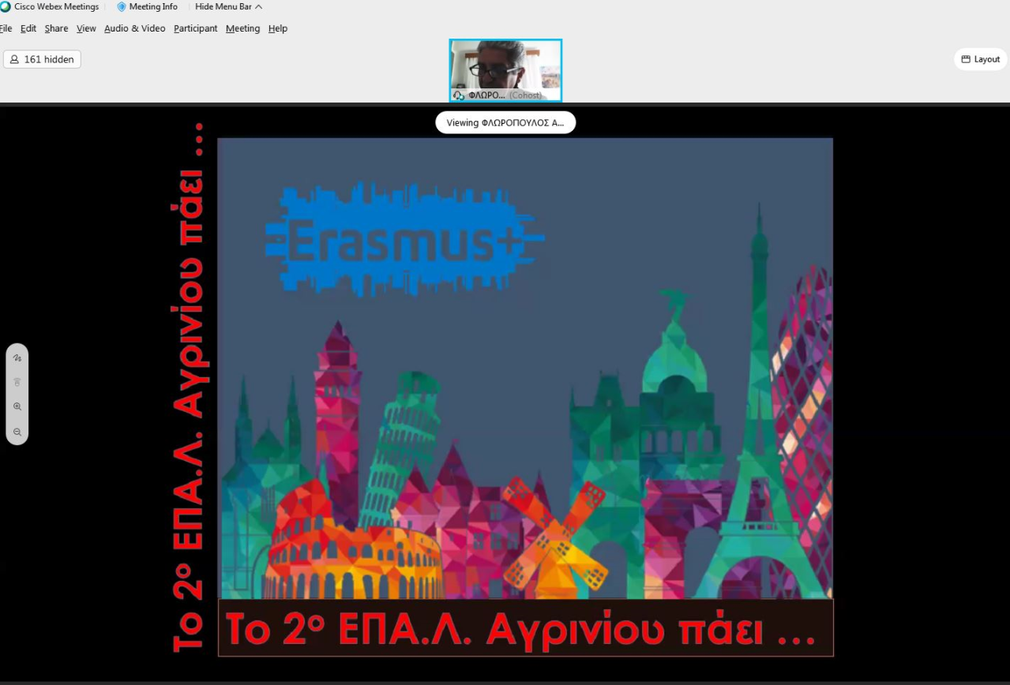
Στην εκδήλωση μοιράστηκαν την εμπειρία τους από τις αντίστοιχες συμμετοχές στο πρόγραμμα Erasmus ο κ. Αθανάσιος Φλωρόπουλος, Δντής του 2^{ου} ΕΠΑΛ Αγρινίου, ο κ. Νικόλαος Ντόγκας, Δντής του 1^{ου} ΕΠΑΛ Τρικάλων και ο κ. Παλαιολόγος Δούρος, Δντής του 1^{ου} ΕΚ Κιάτου.
To 2ο ΕΠΑΛ Αγρινίου συμμετείχε στο πρόγραμμα ERASMUS ΚΑ2 με θέμα: «Αναβάθμιση των εκπαιδευτικών για τη διευκόλυνση των μαθητών στη μετάβαση από την εκπαίδευση στην εργασία». Σκοπός του προγράμματος είναι η δημιουργία ενός νέου και καινοτόμου μοντέλου εκπαίδευσης, ικανού να ενδυναμώσει τους μαθητές και να τους διευκολύνει στη μετάβαση από το σχολείο στην αγορά εργασίας , με στόχο να καθιερωθεί στις χώρες της Ε.Ε..
Οι κ.κ. Ντόγκας Νικόλαος και Δούρος Παλαιολόγος με μεγάλη εμπειρία των σχολείων τους σε προγράμματα Erasmus, παρουσίασαν με εύγλωττο και εύληπτο τρόπο τις ωφέλειες των προγραμμάτων , καθηλώνοντας το κοινό και διαχέοντας τις καλές πρακτικές.
Αξίζει να σημειωθεί ότι την εκδήλωση την παρακολούθησαν εκπρόσωποι της Επαγγελματικής Εκπ/σης του Υπουργείου Παιδείας, σεβαστός αριθμός Συμβούλων Εκπ/σης και πλέον των 200 εκπ/κών από όλη την επικράτεια της χώρας.
Την παρουσίαση για το μοντέλο του προγράμματος μπορείτε να τη δείτε στον παρακάτω σύνδεσμο της ιστοσελίδας του σχολείου;
http://2epal-agrin.ait.sch.gr/images/programmata/erasmus_ka2/ERASMUS2020-21.pdf

